Министерство науки и высшего образования Российской
Федерации
ФГБОУВО «Бурятский Государственный Университет
Имени Доржи Банзарова»
(ФГБОУ «БГУ»)
Колледж

Лабораторная работа №4
Тема «Эксплуатация аппаратных средств компьютерных сетей»

Выполнила: Хакимова Д.А.
Проверил: Шапеев Д.Ю.

г.Улан-Удэ
2026г.
Цель работы: Ознакомиться с основными аппаратными средствами и оборудованием ЛВС.
Оборудование: учебный персональный компьютер.
Программное обеспечение: операционная система, презентация.
Порядок выполнения работы
Рассмотреть следующие аппаратные средства и оборудование ЛВС:
1. Исполнение сетевых адаптеров Ethernet и Token Ring для шин ISA, PCI, MCA.
Сетевые адаптеры для Ethernet и Token Ring выпускались под разные типы компьютерных шин, которые определяли способ подключения карты к материнской плате. Самыми старыми были адаптеры для шины ISA (Industry Standard Architecture), которые были распространены в первых персональных компьютерах и требовали ручной настройки параметров переключателями . Им на смену пришла шина PCI (Peripheral Component Interconnect), которая стала гораздо более скоростной и в отличие от предшественников, позволяла компьютеру автоматически определять и настраивать установленную сетевую карту без вмешательства пользователя . Отдельно стояла шина MCA (Micro Channel Architecture), разработанная IBM для своих компьютеров PS/2: она тоже поддерживала автоконфигурацию, но была технически несовместима с ISA и не получила широкого распространения из-за закрытой лицензии . Таким образом, эволюция шин для сетевых карт прошла путь от медленной ISA, требовавшей настроек «джамперами», через скоростную и удобную PCI, до закрытой MCA, так и не ставшей массовой.
2. Виды кабелей для сетей ( коаксиальный , неэкранированная витая пара, оптоволокно).
В сетях использовали три основных типа кабелей. Самым первым был коаксиальный кабель, который состоял из медной жилы и толстой изоляции - он был надежным, но жестким и неудобным в монтаже. На смену ему пришла неэкранированная витая пара (UTP), которая представляет собой несколько пар перекрученных между собой медных проводков в общей оболочке - она гораздо тоньше, гибче и дешевле, что позволяет быстро подключать компьютеры через специальные разъемы (RJ-45). Самым же совершенным и скоростным считается оптоволоконный кабель, который передает данные не электричеством, а световыми импульсами по стеклянным или пластиковым нитям - он не боится помех, работает на огромные расстояния, но стоит дороже и сложнее в установке.
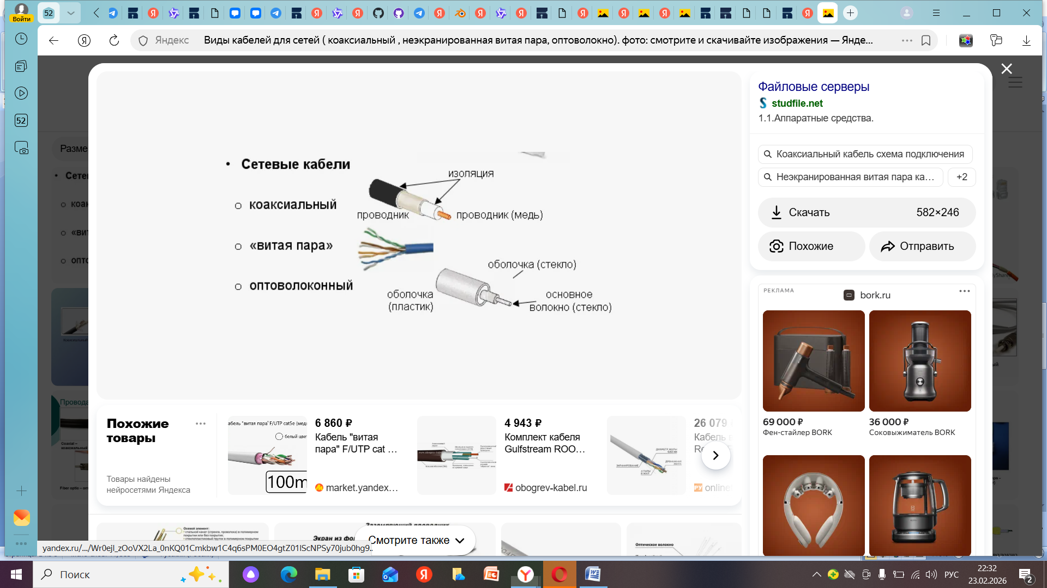
3. Устройства соединения BNC, RJ -45, настенные и модульные розетки, терминаторы.
Для того чтобы соединить кабели с оборудованием и между собой, используются специальные устройства. Для коаксиального кабеля применяются разъемы BNC - это такие круглые металлические наконечники с пазом, которые надеваются на кабель и вставляются в сетевую карту или в тройник поворотом на четверть оборота, а на концах такой сети обязательно ставятся заглушки с резистором, чтобы сигнал не отражался и не создавал помех. Для витой пары (UTP) используется разъем RJ-45, который внешне напоминает телефонный, но чуть шире: его обжимают на конце кабеля специальными клещами, после чего можно вставлять в компьютер или розетку. Сами настенные и модульные розетки как раз и имеют гнезда RJ-45 спереди, а сзади у них есть винтовые или обжимные контакты для подключения кабеля, что позволяет сделать красивую проводку с точками доступа на стенах, а не тянуть провода напрямую к компьютерам.
4. Элементы ЛВС: монтажные короба, патч-панели , патч-корды , абонентские шнуры. Разделение кабеля UTP по стандартам TIA / EIA -568 A / B .
В современных локальных сетях все провода для порядка и удобства прячут в монтажные короба (пластиковые кабель-каналы), которые крепятся на стенах. Провода из этих коробов приходят не сразу в компьютеры, а сначала заходят в специальную коммутационную панель - патч-панель, которая выглядит как ряд розеток сзади для подключения кабелей и гнездами спереди. Для соединения этой панели с сетевым оборудованием (свитчами) или для подключения компьютеров к розеткам на стенах используют короткие гибкие провода с разъемами - патч-корды, а провода, которыми компьютер подключается напрямую к розетке, часто называют абонентскими шнурами. Самое важное при создании всей этой проводки - правильно обжать сами кабели витой пары по цветам, и для этого существуют два одинаково работающих стандарта обжима: TIA / EIA -568 A / B, которые отличаются лишь порядком расположения цветных жил, но главное - использовать один и тот же стандарт на обоих концах линии.

5. Варианты исполнения активных концентраторов ( хабы , комутаторы , MAU).
Активные концентраторы - это устройства, которые объединяют компьютеры в сеть и усиливают сигнал. Самыми простыми были хабы, которые работают по принципу «повторителя»: сигнал, пришедший на один порт, просто дублируется во все остальные порты, что создавало много лишнего трафика. Более умными являются коммутаторы (свитчи), которые запоминают, какой компьютер на каком порту висит, и передают данные строго адресату, а не всем подряд - это значительно ускоряет работу сети. Для сетей Token Ring использовались отдельные устройства - MAU, которые работали похоже на хабы, но создавали логическое кольцо: внутри них порты соединялись последовательно, и если один компьютер выходил из строя, MAU мог замкнуть кольцо в обход него, чтобы сеть продолжала работать.
6. Протестировать сетевой адаптер с помощью утилит настройки.
Список всех сетевых устройств. (Win+R, cmd)
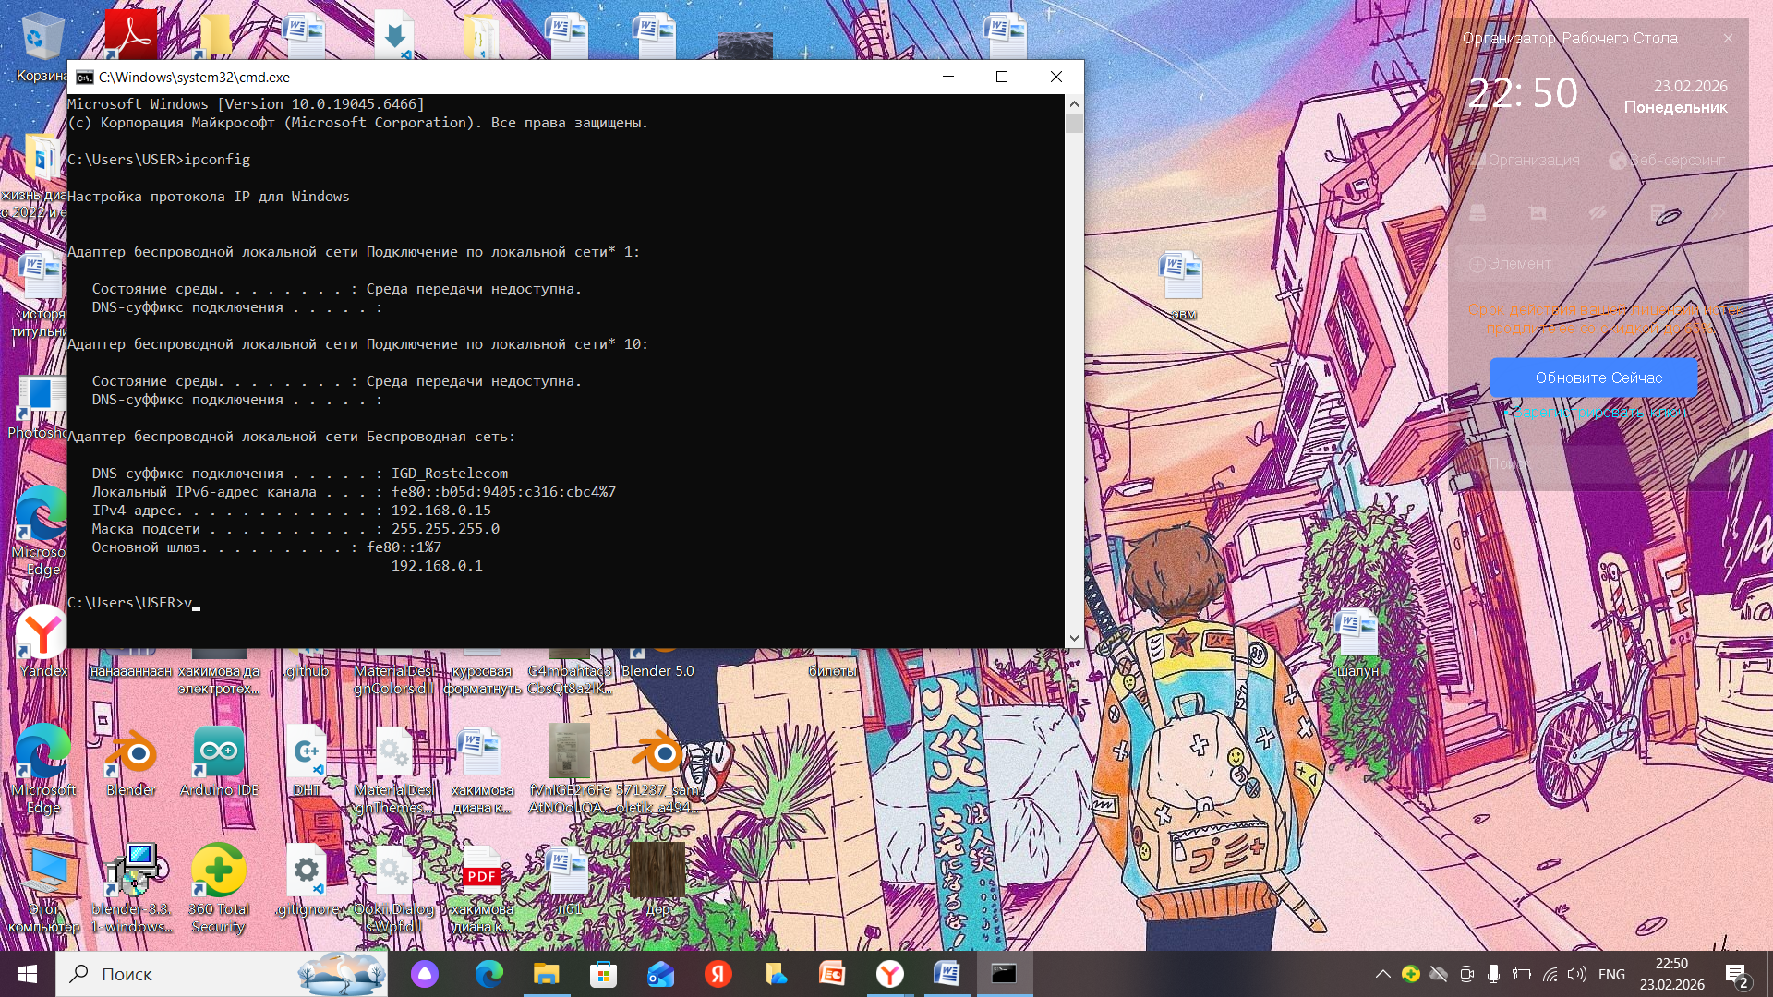
Расширенная версия.
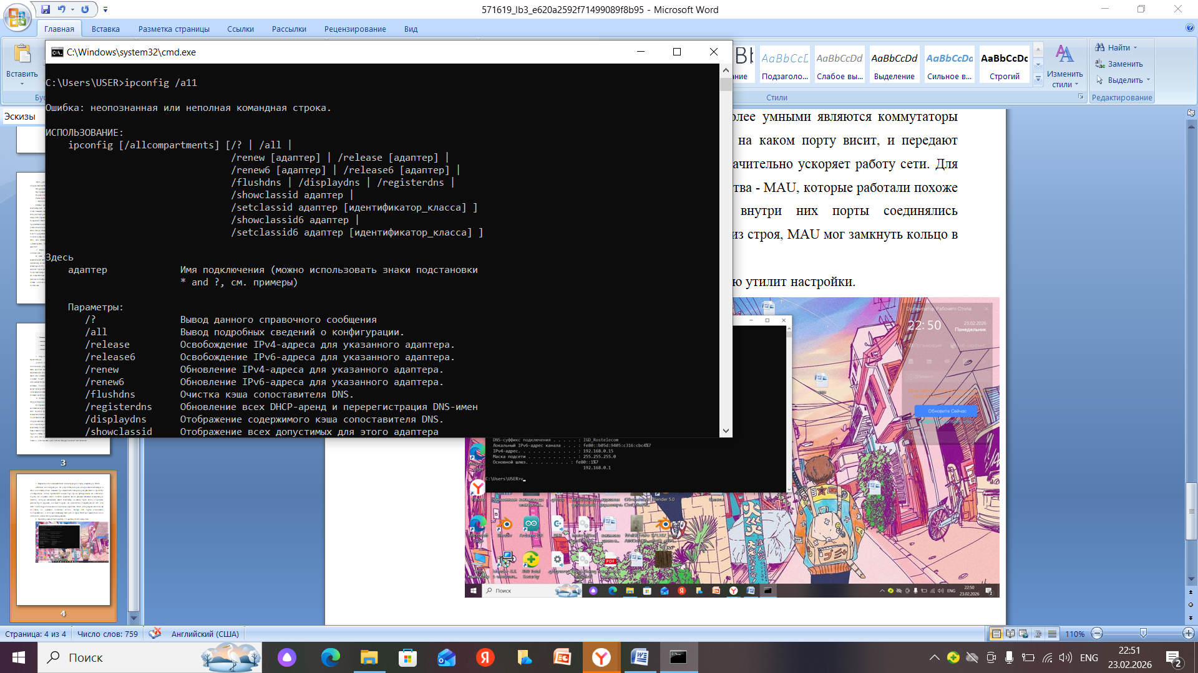
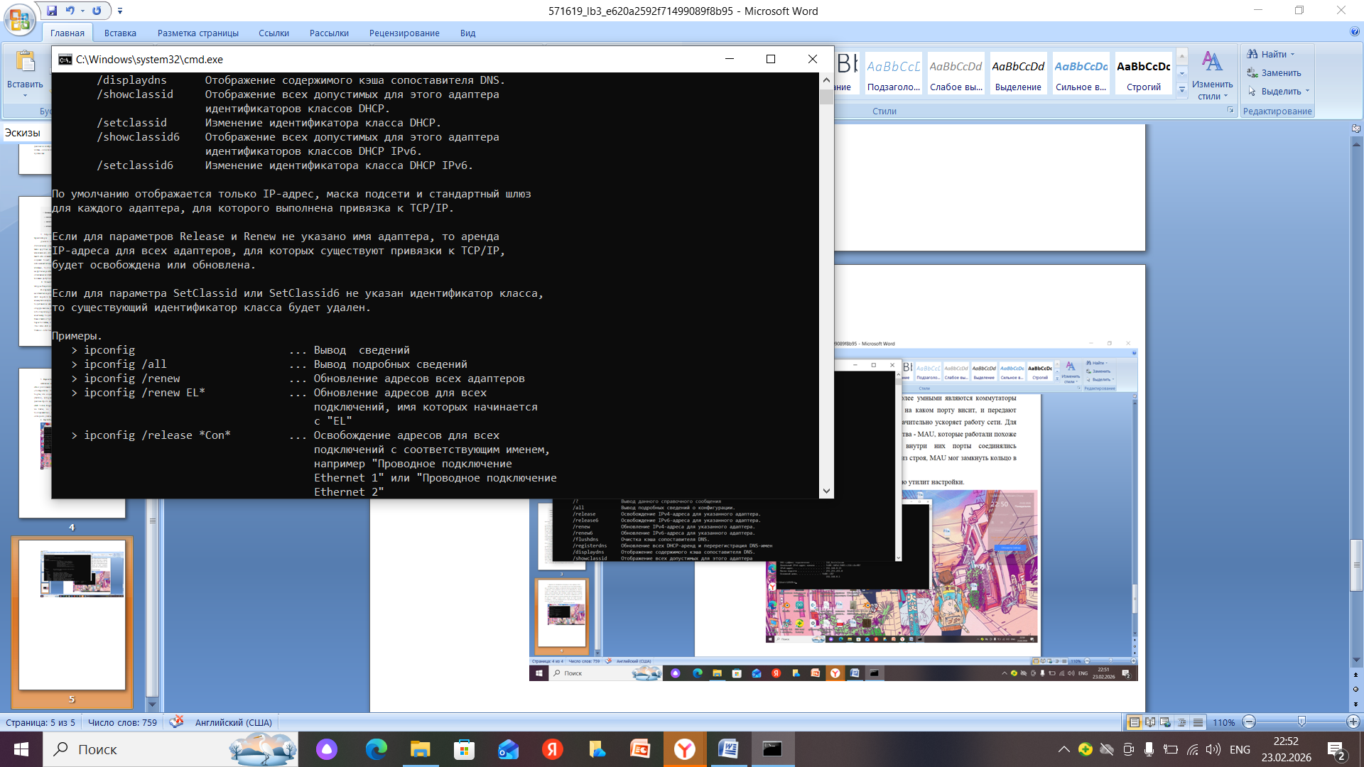
Проверка связи с соседями. Адаптер общается с локальной сетью.
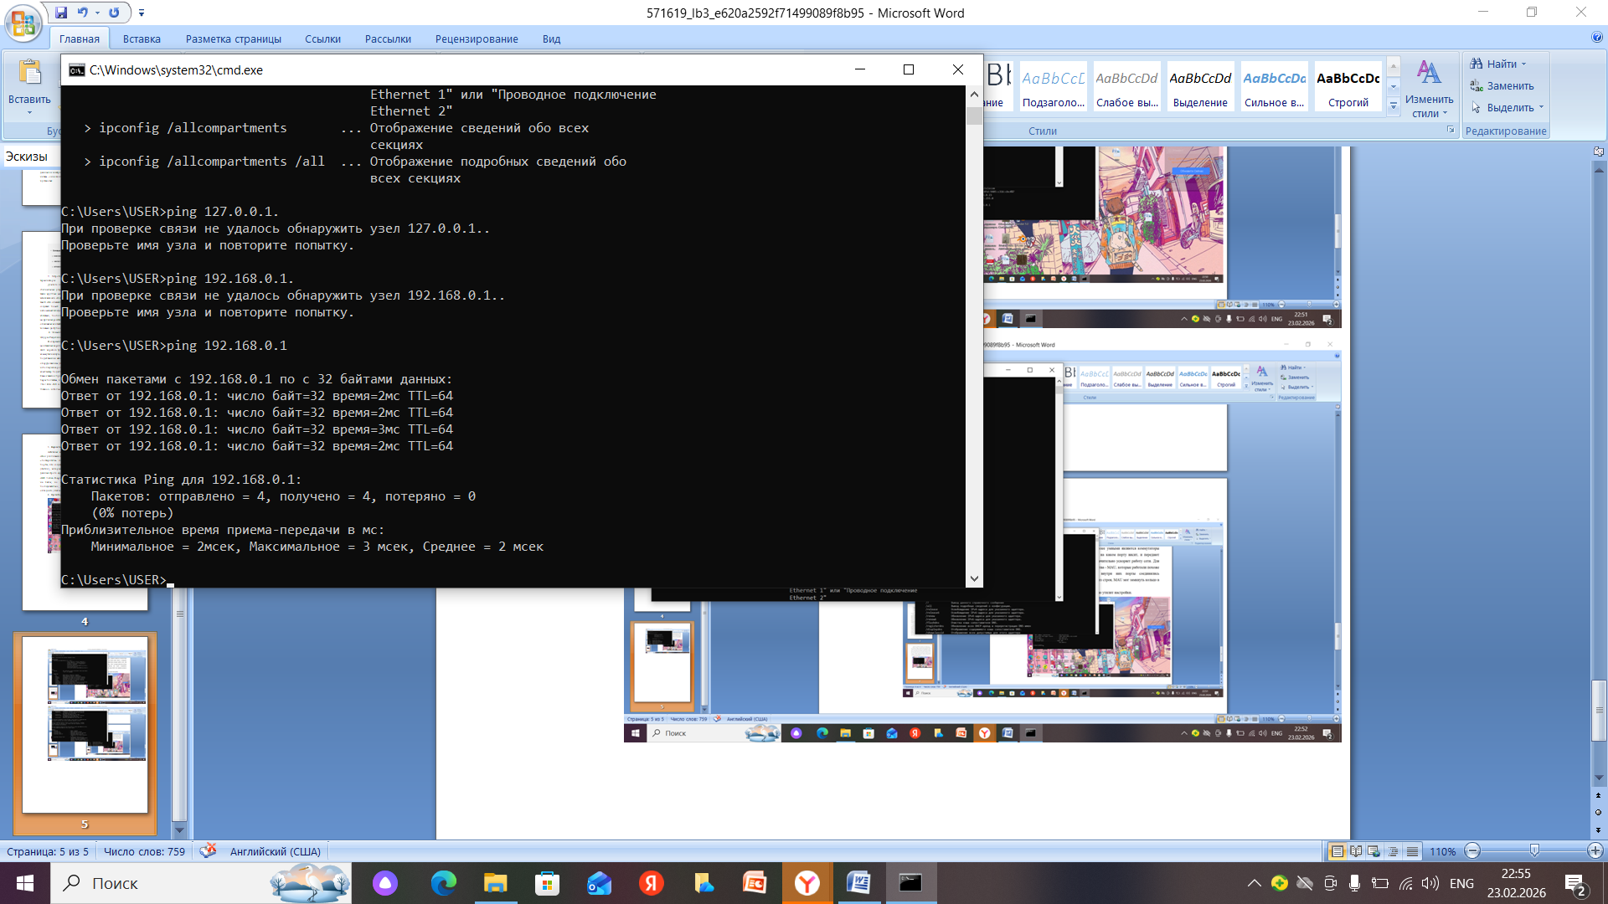
Проверка самого себя. Стек работает исправно.
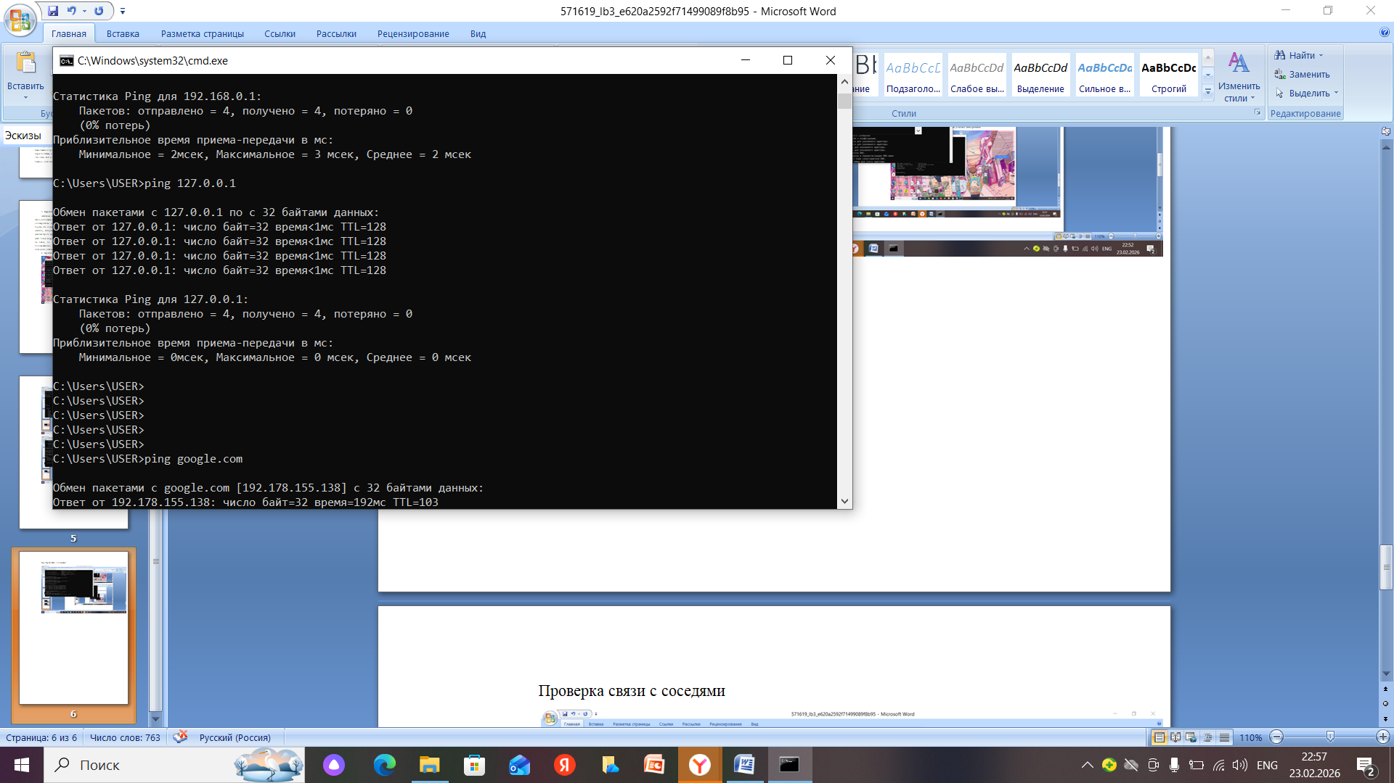

Проверка - выход в интернет. Адаптер успешно работает и интернет доступен.
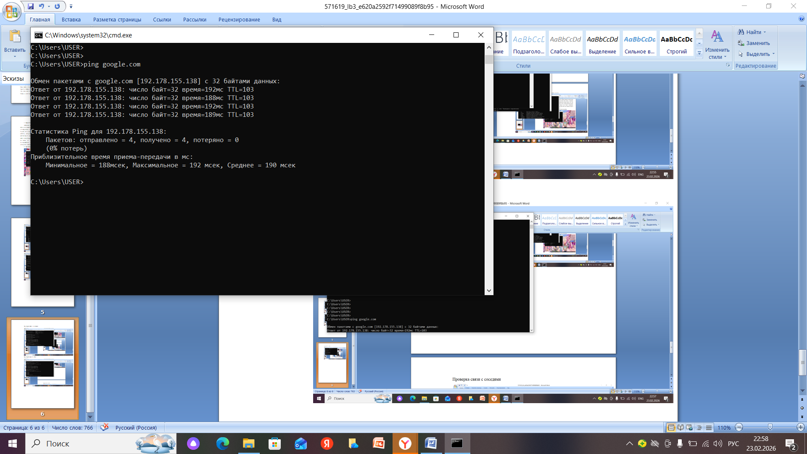
Просмотр скорости соединения.
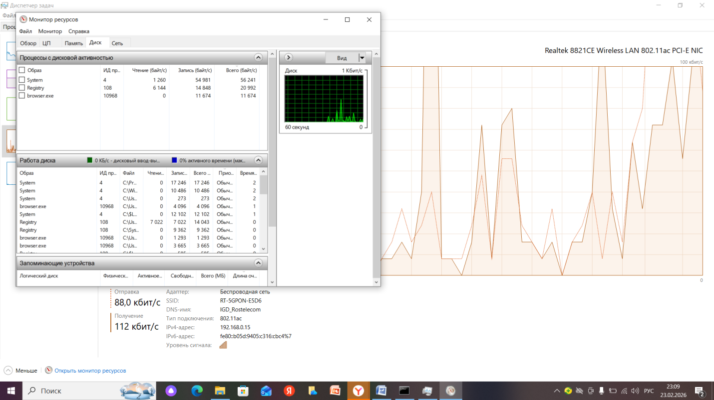
Контрольные вопросы
- Дать определение компьютерной сети и ее назначения.
Компьютерная сеть - это несколько компьютеров, соединенных между собой, чтобы обмениваться данными и использовать общие ресурсы (принтеры, файлы, интернет).
- По какому принципу строится архитектура сетей?
Архитектура сетей строится по принципу взаимодействия устройств через стандартные протоколы и физические соединения, что позволяет им понимать друг друга.
- Как классифицируются компьютерные сети по территориальному признаку?
По территориальному признаку сети делятся на локальные (внутри одного здания), городские (в пределах города) и глобальные (по всему миру, например интернет).
- Какие существуют разновидности корпоративных сетей.
Корпоративные сети бывают масштаба отдела, кампуса (объединяют несколько зданий) и предприятия (могут охватывать целые города и страны).
- Дайте определение понятиям "клиент", "сервер".
Клиент - это устройство или программа, которая запрашивает услуги (например, открывает сайт), а сервер - это мощный компьютер, который эти услуги предоставляет (хранит сайты, базы данных).
- Какие задачи решаются рабочими станциями, а какие сервером?
Рабочие станции решают задачи конкретного пользователя (набор текста, расчеты), а сервер занимается обслуживанием всех пользователей сети (раздает файлы, обрабатывает почту).
- Перечислите топологии компьютерных сетей. Назовите достоинства и недостатки.
Основные топологии сетей: шина (все подключены к одному кабелю - просто и дешево, но при обрыве кабеля сеть падает), звезда (все идут к центральному устройству - надежно и легко чинить, но нужно само устройство) и кольцо (данные идут по кругу - легко управлять потоком, но при поломке одного компьютера страдает вся сеть).

